Jung sein
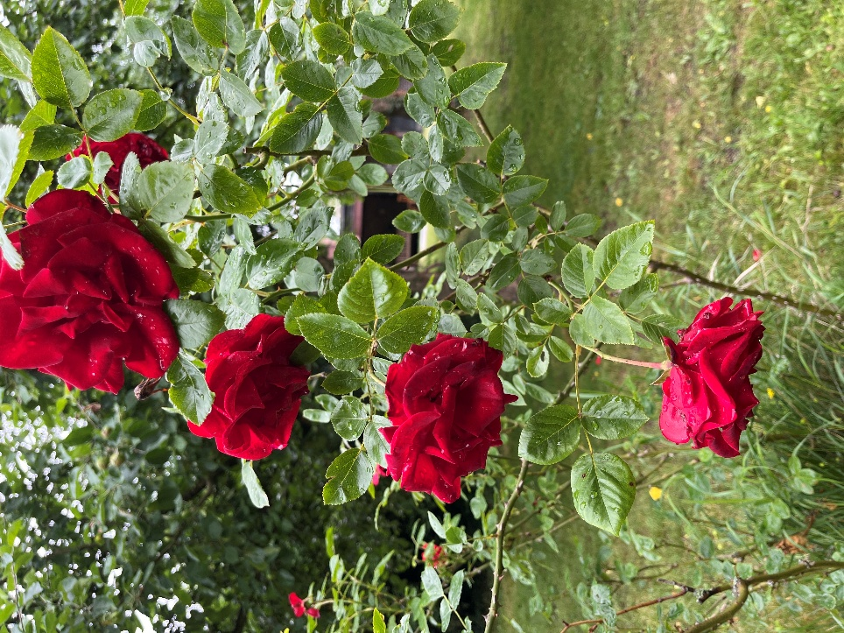

Jung sein ist wie eine Rose im Regen –
frisch, lebendig, ein bisschen zerbrechlich.
Man fühlt alles so intensiv,
als würde die Welt nur für einen selbst blühen.
Man lacht, man weint, oft ohne Grund,
aber alles fühlt sich wichtig und echt an.

E. Renner

